Магомедова Халимат

1) Название: Приложение для ввода данных пользователя

2) Цель: Научиться работать с элементами управления и обрабатывать события, используя объектно-ориентированный подход.

3)

|  |  |  |
| --- | --- | --- |
| Название элемента | Name | Использование |
| TextBox | txtName | Для ввода имени |
| TextBox | txtAge | для ввода возраста |
| TextBox | txtCity | Для ввода города |
| Button | btnSubmit | Для подтверждения ввода |
| Label | lblResult | Для отображения результата |

4) Интерфейс

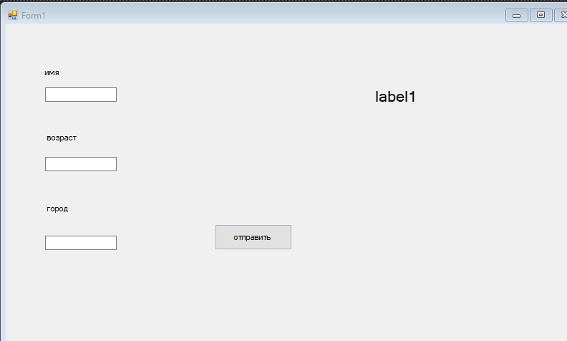

5) листинг программы

//Создание класса User

public class User

{

public string Name { get; set; }

public int Age { get; set; }

public string City { get; set; }

public User(string name, int age, string city)

{

Name = name;

Age = age;

City = city;

}

public override string ToString()

{

return $"Имя:{Name}, Возраст:{Age}, Город:{City}";

}

}

//Обработчик события кнопки Click

private void btnSubmit_Click(object sender, EventArgs e)

{

string name = txtName.Text;

if(!int.TryParse(txtAge.Text, out int age))

{

lblResult.Text = "Пожалуйста, введите корректный возраст.";

return;

}

string city = txtCity.Text;

User user = new User(name, age, city);

lblResult.Text = user.ToString();

}